SỞ GIÁO DỤC VÀ ĐÀO TẠO KỲ THI TUYỂN SINH VÀO LỚP 10
TRÀ VINH NĂM HỌC 2020 – 2021
ĐỀ CHÍNH THỨC Môn thi: Toán. Thời gian làm bài: 120 phút

I. PHẦN CHUNG DÀNH CHO TẤT CẢ CÁC THÍ SINH (7 DIỂM)
Bài 1: (3 điểm)
1.Rút gọn biểu thức:
2.Giải hệ phương trình:
3. Giải phương trình:

Bài 2: (2 điểm)
Cho hàm số có đồ thị là (P).
1.Vẽ đồ thị (P) của hàm số.
2. Tìm tung độ của điểm nằm trên (P) có hoành độ bằng 8.

Bài 3: (1 điểm)
Để dẫn nước ngọt tưới tiêu cho vườn nhà, ông Hai đã xẻ một con mương làm cho phần đất còn lại của vườn có dạng hình tam giác vuông với độ dài cạnh huyền và chu vi lần lượt là 130m và 300m. Tính diện tích phần đất còn lại của ông Hai.
Bài 4: (1 điểm)
Cho biểu thức (với )
1. Rút gọn .
2. Tìm giá trị nhỏ nhất của .
II. PHẦN TỰ CHỌN (3 ĐIỂM)
Thí sinh chọn một trong hai đề sau đây:
Đề 1:
Cho tam giác có ba góc nhọn nội tiếp đường tròn tâm , các đường thẳng , và cắt nhau tại .
1. Chứng minh tứ giác nội tiếp đường tròn.
2. và cắt đường tròn lần lượt tại , . Chứng minh song song .
3. Chứng minh là tâm của đường tròn nội tiếp tam giác
Đề 2:
Từ một điểm ở ngoài đường tròn , vẽ hai tiếp tuyến , đến đường tròn (, là hai tiếp điểm). Qua vẽ đường thẳng song song với , cắt đường tròn tại ; đoạn thẳng cắt đường tròn tại . Hai đường thẳng và cắt nhau tại . Chứng minh:
1. Tứ giác nội tiếp đường tròn
2. .
3. .

ĐÁP ÁN ĐỀ THI TUYỂN SINH VÀO 10 TỈNH TRÀ VINH
NĂM HỌC 2019 – 2020

Bài | Câu | Nội dung | Điểm
1  3điểm | 1 |  | 0,75  0,25
1  3điểm | 2 | Nghiệm của hệ phương trình: | 0,25  0,25  0,25  0,25
1  3điểm | 3 | Do nên phương trình có hai nghiệm phân biệt  Phương trình có hai nghiệm: | 0,5  0,25  0,25
2  2điểm | 1 | Bảng giá trị:  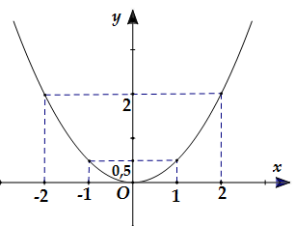 | 0,5  1
   | -2 | -1 | 0 | 1 | 2
   | 2 | 0,5 | 0 | 0,5 | 2
2  2điểm | 2 | Thay , ta được .  Vậy tung độ của điểm cần tìm là | 0,25  0,25
3  1điểm |  | Tổng hai cạnh góc vuông là .  Gọi là độ dài một cạnh góc vuông  Độ dài cạnh góc vuông còn lại là  Theo Pi-ta-go:  Vậy hai cạnh góc vuông là 120(m) và 50(m)  Diện tích tam giác vuông : | 0,5  0,5
4  1điểm | 1 |  | 0,25  0,25
4  1điểm | 2 | Vậy GTNN của là khi | 0,25  0,25
II.PHẦN TỰ CHỌN (3 điểm)
Đề 1
 | 1 | 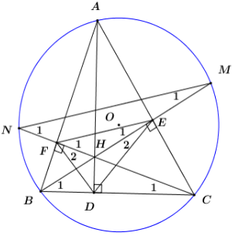  1. Chứng minh tứ giác nội tiếp đường tròn  Ta có:  Xét tứ giác co .  Tứ giác là tứ giác nội tiếp | 0,5  0,5  0,5  0,5
 | 2 | 2. Chứng minh  Ta có  Tứ giác là tứ giác nội tiềp .  (hai góc nội tiếp cùng chắn cung .  Lại có (hai góc nội tiép cùng chắn cung .  Vậy . | 0,25  0,25
 | 3 | 3. Chứng minh là tâm đường tròn nội tiếp tam giác  Xét tứ giác có  là tứ giác nội tiếp  (hai góc nội tiếp cùng chắn cung  Lại có  là tia phân giác của ( 1 ).  Chứng minh tương tự ta có:  (đồng vị do  (hai góc nội tiếp cùng chắn cung  (hai góc nội tiếp cùng chắn  là tia phân giác của  Từ (1) và (2) là giao điểm hai đường phân giác của tam giác .  Vậy là tâm đường tròn nội tiếp tam giác . | 0,25  0,25
Đề 2
5  3điểm | 1 | 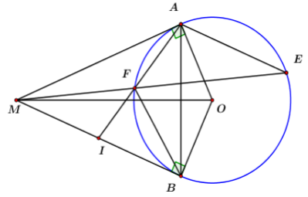  1. Chứng minh nội tiếp đường tròn.  Ta có: là các tiếp tuyến tại của  Xét tứ giác ta có:  Mà hai góc này là hai góc đồi diện  là tứ giác nội tiếp. | 0,5  0,5  0,5  0,5
5  3điểm | 2 | 2. Chứng minh  Xét và ta có:  chung  (góc nội tiếp và góc tạo bởi tia tiếp tuyến và dây cung cùng chắn cung  IA.IF. | 0,25  0,25
5  3điểm | 3 | 3. Chứng minh .  Ta có: (hai góc so le trong)  Hay  Lai có: (góc nội tiếp và góc tạo bởi tia tiếp tuyền vả dây cung cùng chắn cung  .  Xét và ta có:  chung  Mà  Suy ra: . | 0,25  0,25

